Zbrodnia Katyńska - zagłada polskich elit

Dnia 3 kwietnia 1940 roku do Katynia wyruszyły pierwsze transporty polskich jeńców wojennych przetrzymywanych w obozach jenieckich na terytorium Związku Radzieckiego.
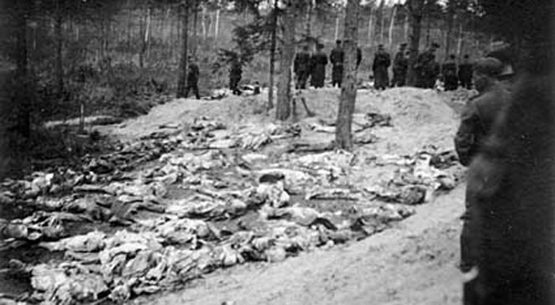
Ekshumacja ciał polskich oficerów zamordowanych przez NKWD w Katyniu w 1940, Katyń 1943. Wikimedia Commons/dp. Źr. "Zbrodnia katyńska w świetle dokumentów" z przedmową gen. Władysława Andersa, 1946.
Przez następnych sześć tygodni Polacy wywożeni byli z obozów grupami do miejsc kaźni.
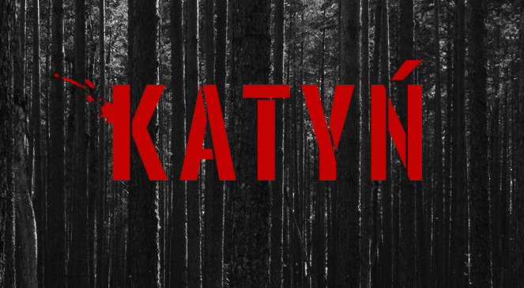
Katyń - zobacz serwis historyczny
Zgładzenie polskich jeńców zostało przeprowadzone w tak zwanym "trybie specjalnym", bez sądów, bez wyroków, na podstawie list śmierci. Funkcjonariusze NKWD mordowali strzałem w tył głowy. Zbrodni dokonano w Katyniu, Charkowie oraz Miednoje. Zginęło wówczas blisko 22 tysiące obywateli polskich, którzy stanowili elitę narodu, jego potencjał obronny, intelektualny i twórczy.
Decyzja o wymordowaniu polskich jeńców wojennych z obozów w Kozielsku, Starobielsku i Ostaszkowie oraz Polaków przetrzymywanych w więzieniach NKWD na obszarze przedwojennych wschodnich województw Rzeczypospolitej zapadła na najwyższym szczeblu sowieckich władz. Podjęło ją 5 marca 1940 roku Biuro Polityczne KC WKP(b) na podstawie pisma, które ludowy komisarz spraw wewnętrznych Ławrientij Beria skierował do Stalina. Szef NKWD, oceniając w nim, że wszyscy wymienieni Polacy "są zatwardziałymi, nierokującymi poprawy wrogami władzy sowieckiej", wnioskował o rozpatrzenie ich spraw w trybie specjalnym, "z zastosowaniem wobec nich najwyższego wymiaru kary - rozstrzelanie". Dodawał, że sprawy należy rozpatrzyć bez wzywania aresztowanych i bez przedstawiania zarzutów, decyzji o zakończeniu śledztwa i aktu oskarżenia.

Z Kozielska 4 404 osób przewieziono do Katynia i zamordowano strzałami w tył głowy.
3 896 jeńców ze Starobielska zabito w pomieszczeniach NKWD w Charkowie, a ich ciała pogrzebano na przedmieściach miasta w Piatichatkach. 6 287 osób z Ostaszkowa rozstrzelano w gmachu NKWD w Kalininie, obecnie Twer, a pochowano w miejscowości Miednoje. Łącznie zamordowano 14 587 osób.

Informację o odkryciu masowych grobów w Katyniu pierwsi podali Niemcy 13 kwietnia 1943 roku. Dwa dni później radio moskiewskie zakomunikowało, że zbrodnię popełnili Niemcy w 1941 roku podczas zajmowania okolic Smoleńska.
Moskwa bardzo ostro zareagowała na propozycję dochodzenia prowadzonego przez MCK. 19 kwietnia 1943 roku sowiecki dziennik "Prawda" opublikował artykuł zatytułowany "Polscy pomocnicy Hitlera". Przeczytać w nim można było m.in.: "Oszczerstwo gwałtownie się szerzy. Zanim wysechł atrament na piórach niemiecko-faszystowskich pismaków, ohydne wymysły Goebbelsa i spółki na temat rzekomego masowego mordu na polskich oficerach dokonanego przez władze sowieckie w 1940 r. zostały podchwycone nie tylko przez wiernych hitlerowskich służalców, ale co dziwniejsze, przez ministerialne kręgi rządu generała Sikorskiego.
Władze USA i Wielkiej Brytanii już w 1943 roku miały informację o tym, że zbrodni na polskich jeńcach dokonali Sowieci. Jednak z obawy, że Stalin wycofa się z koalicji antyhitlerowskiej, wolały w tej spawie milczeć.
Dopiero po wojnie, w 1951 roku Amerykanie zdecydowali się powołać komisję śledczą, która kierował Ray Madden. Stanęło przed nią ponad 100 osób, m.in. politycy, pracownicy wywiadu, eksperci, którzy brali udział w pracach ekshumacyjnych w Katyniu, gdy Niemcy w 1943 roku odkryli ciała tysięcy jeńców. Zeznawali także Polacy: premier Stanisław Mikołajczyk, świadek Katynia Józef Czapski, który na rozkaz gen. Władysława Andersa zajmował się poszukiwaniem "zaginionych" polskich oficerów oraz Tadeusz Romer, były polski ambasador w ZSRS.

Prawda o Zbrodni Katyńskiej była ukrywana przez ponad pół wieku. Dopiero 13 kwietnia 1990 władze ZSRR przyznały, że zbrodnię popełniło NKWD, a dwa lata później prezydent Borys Jelcyn ujawnił pierwsze dokumenty.

W 2000 roku, w 60. rocznicę mordu katyńskiego, w Charkowie, Katyniu i Miednoje zostały otwarte polskie cmentarze. Śledztwo w sprawie zbrodni prowadzi Instytut Pamięci Narodowej. Historycy IPN uważają Zbrodnię Katyńską za ludobójstwo, ze względu na jej ideologiczne umotywowanie względami narodowymi oraz jej masowość. We wrześniu 2004 roku zakończyło się 14-letnie śledztwo rosyjskiej prokuratury wojskowej. Rosjanie uznali, że mord nie był ludobójstwem i nikogo nie postawili przed sądem.

